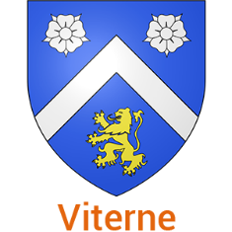
Le CMJ organise des ateliers
« Dessin - Peinture »
Ces ateliers seront encadrés par un professionnel (Monsieur ou Madame Hauser selon les groupes).
Ils se dérouleront le vendredi à 16h30 par groupes homogènes de niveau, deux fois par mois, à la bibliothèque du 1 étage.
Le prix de la séance est proposé à 8€ à ce jour. Ce prix comprend la fourniture de tout le matériel nécessaire et l’organisation d’un vernissage en fin de session.
Les encadrants du CMJ mènent une réflexion avec la maire pour mettre en place une participation financière.
Nous souhaitons connaitre les enfants qui seraient intéressés.
Votre enfant peut rendre ce papier de pré-inscription à Clémence NEEL ou à Eléonore MEFFRAY

Nom de famille : …………………………………………………….. N° Port. ………………………………….
Prénom de l’enfant : ……………………………………………. Classe : ………………………………..
Signature d’un des parents :
Si vous avez des remarques quant aux modalités d’organisation de ces ateliers, merci d’exprimer vos idées au dos de ce document.

